Lunes
15
de Febrero

Quinto de Primaria
Educación Socioemocional

Alegres y felices sin ser lombrices

Aprendizaje esperado: Argumenta que la alegría es una emoción efectiva para establecer vínculos de amistad y compañerismo.

Énfasis: Argumenta a la alegría como una emoción efectiva para establecer vínculos de amistad y compañerismo.

¿Qué vamos a aprender?

Argumentarás a la alegría como una emoción efectiva para establecer vínculos de amistad y compañerismo.

¿Qué hacemos?

En la clase de hoy vamos a aprender sobre la alegría y como es la mejor emoción para hacer amigos y un buen compañero.

La alegría es una emoción básica que se activa principalmente ante los logros, por ejemplo, cuando estudias mucho para un examen dificilísimo y al final obtienes la calificación que esperabas. ¡Claro que eso te dará mucha alegría!

Observa el siguiente video del inicio al minuto 02:00, es un ejemplo de alegría.

- Los Juegos de la Amistad.
https://www.youtube.com/watch?v=GW3tfuzLIMw&list=ULjAOCwwnXLUw&index=601

Todo el esfuerzo que significó y el trabajo que ella y su equipo realizaron para conseguir ese triunfo, por eso al obtenerlo, la emoción de la alegría surge y se comparte.

Al conocer la historia nos hizo sentir tan bien, porque la alegría es una emoción que favorece a la empatía. Cuando se genera un ambiente de confianza, te puedes poner feliz de aprender del otro y comprenderlo eres más curioso y entusiasta por eso estar alegres motiva a cualquiera a establecer relaciones interpersonales.

¿Cómo sabes cuando estás alegre?

La alegría tiene sensaciones en el cuerpo, así como el coraje, la tristeza y todas las emociones que existen, en este caso, te sientes bien, relajado, en paz. Sonríes mucho y te dan ganas de bailar o brincar.

Cuando sientes tu bienestar, las decisiones que tomas son mejores.

Hay maneras de despertar la alegría con cosas tan sencillas, a la mano de cualquiera una forma es en la música. Observa el siguiente video.

- El Himno de la Alegría de Beethoven.
https://www.youtube.com/watch?v=UNQmTLrWglo&ab_channel=Larita1

La música también es una excelente manera de despertar las emociones, esta pieza es interpretada por una Orquesta, es decir, un grupo de músicos que tocan diferentes instrumentos con un director que los guía.

¿Qué emoción percibiste?

¡Alegría! No estás muy alejado de lo que el grandísimo Beethoven quería hacerte sentir. La orquesta al estar ensayando y practicando una pieza musical tan bella como esta, las personas forman lazos de amistad muy fuertes porque buscan un objetivo en común, que es su interpretación armoniosa.

Lo que escuchaste es tan hermoso porque es el resultado del esfuerzo y trabajo constante de todos los miembros de la orquesta, además, si te fijas, todos se apoyan mutuamente para lograrlo.

Probablemente has tenido un amigo con el que has vivido muchas experiencias y todas esas experiencias les ha permitido sacar lo mejor de cada uno de ustedes y aportar sus conocimientos y habilidades para continuar su amistad.

A continuación, te invito a leer un hermoso cuento que habla sobre la amistad y la alegría.

El origen de la felicidad de Janet Pankowsky

“Había una vez un niño que era muy feliz, aunque no tenía muchos juguetes ni dinero.

Él decía que lo que le hacía feliz era hacer cosas por los demás, y que eso le daba una sensación genial en su interior. Pero realmente nadie le creía, y pensaban que no andaba muy bien de la cabeza.

Dedicaba todo el día a ayudar a los demás, a dar limosna y ayuda a los más pobres, a cuidar de los animales, y raras veces hacía nada para sí mismo.

Un día conoció a un famoso médico al que extrañó tanto su caso, que decidió investigarlo, y con un complejo sistema de cámaras y tubos, pudo grabar lo que ocurría en su interior.

Lo que descubrieron fue sorprendente: cada vez que hacía algo bueno, un millar de duendes diminutos aparecían para hacerle cosquillas justo en el corazón.

Aquello explicó la felicidad del niño, pero el médico siguió estudiando hasta descubrir que todos tenemos ese millar de angelitos en nuestro interior.

La pena es que como hacemos tan pocas cosas buenas, andan todos aburridos haciendo el vago
.
Y así se descubrió en qué consiste la felicidad. Gracias a ese niño, todos sabemos qué hay que hacer para llegar a sentir cosquillitas en el corazón.”

A pesar de la pandemia, puedes encontrar momentos de alegría que te ayudan a establecer mejores lazos de amistad.

Las amistades y la alegría van de la mano, se nutren unas de las otras, la alegría es una emoción básica que se activa ante triunfos.

El Reto de Hoy:

Comenta con alguien de su familia cómo se sienten cuando están felices, qué los hace estar felices y cómo esa felicidad mejora el ambiente en el hogar.

¡Buen trabajo!

Gracias por tu esfuerzo.

Para saber más:
Lecturas

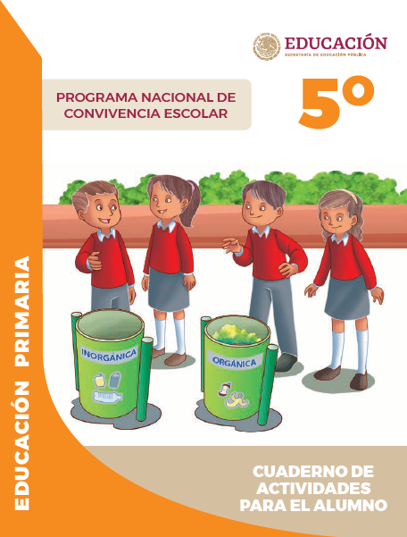
https://www.gob.mx/cms/uploads/attachment/file/533117/5o_Cuaderno_PNCE_2019.pdf

